utf-8 설정방법

general -> workspace -> text file encoding -> other -> utf-8로 선택해준다.

maven 사용위한 workspace 설정

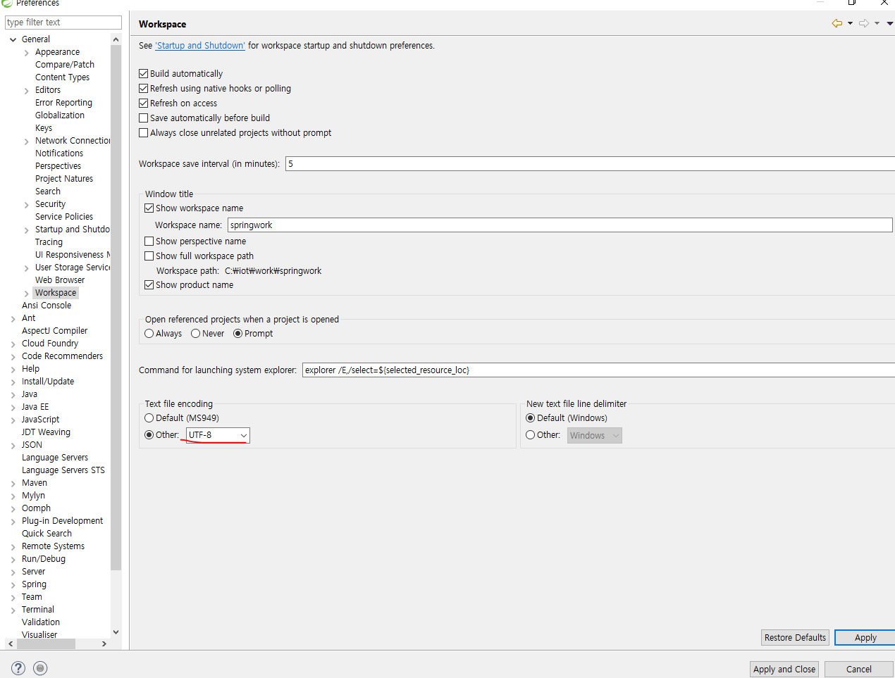

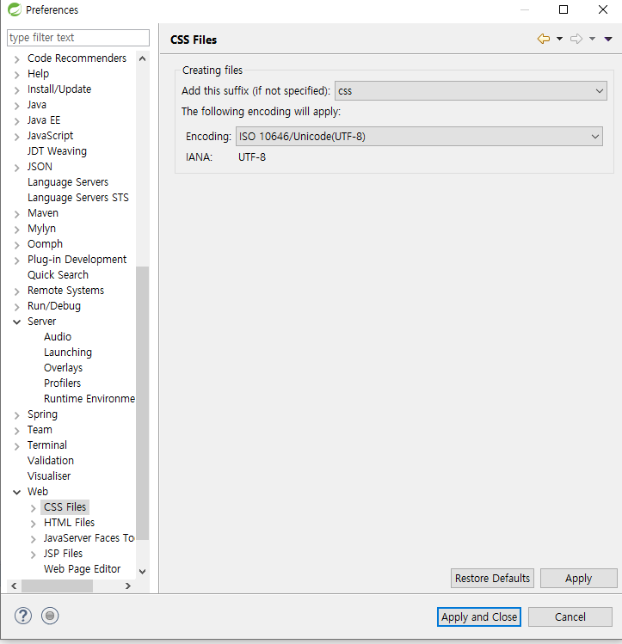

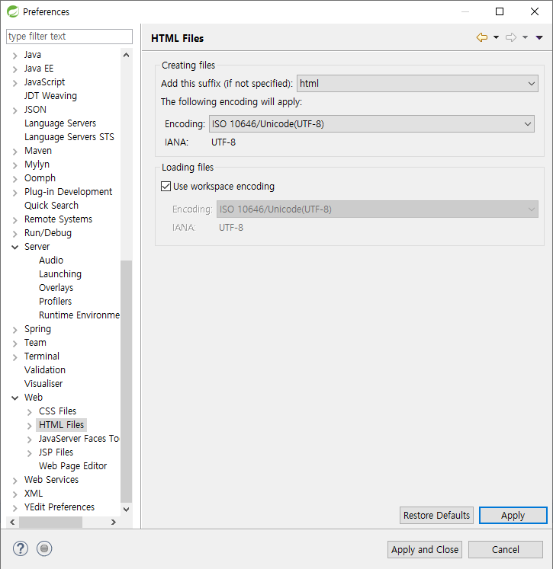

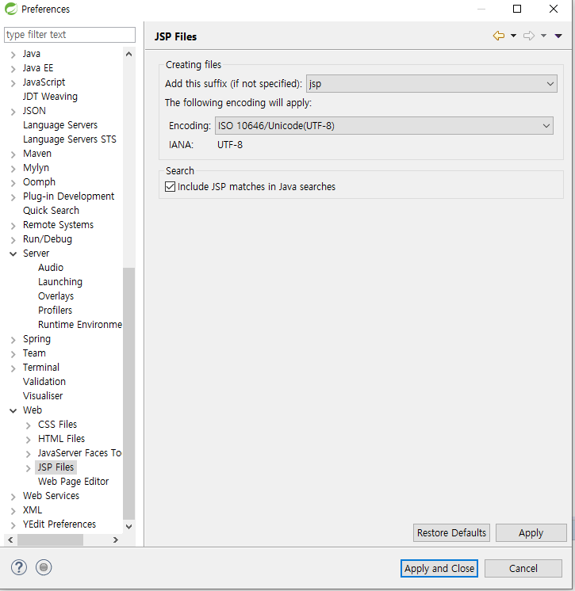

메이븐의 기본 저장소를 저장해주어야 한다.

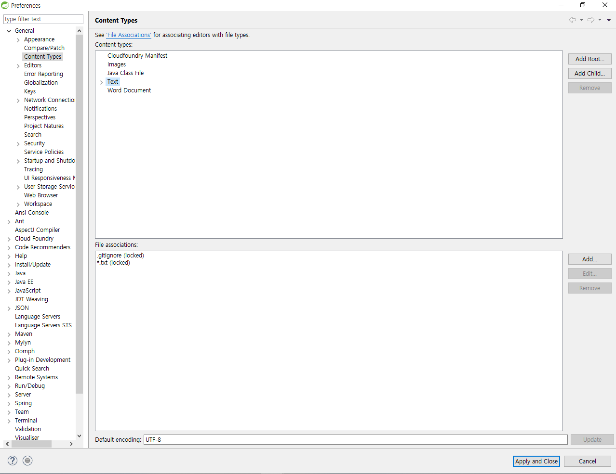

new other spring

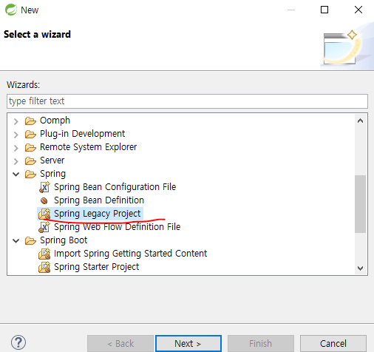

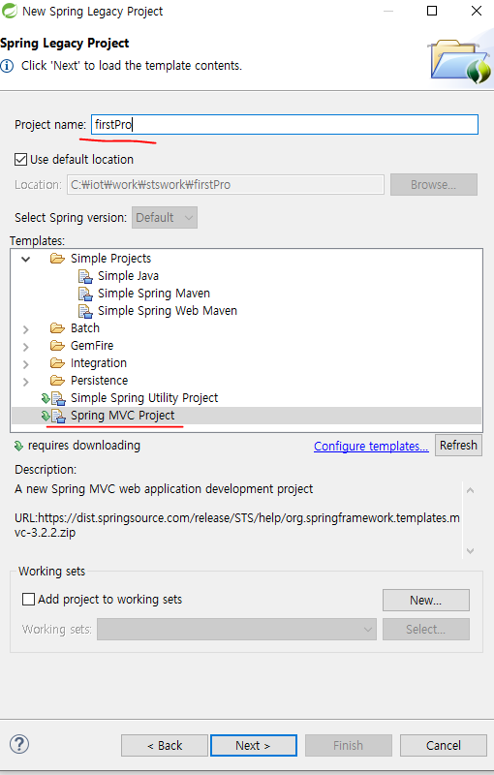

현업에서는 패키지 만들 때 최소 3개 이상의 depth(경로는)는 만들어 주어야 한다.

sts.multi.firstPro

maven이 원하는 것들을 항상 sts를 켜면 building workspace가 뜨면서 업데이트한다.

그러나 통신이 원활하지 않으면 에러가 뜨는데 이것을 처리하려면 해결해야 되는 방법을 잘 메모해줄것!!

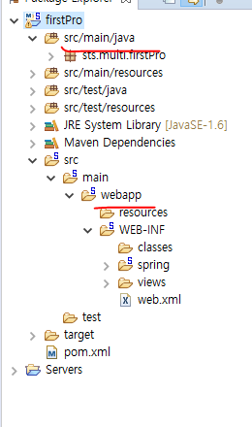

src/main/java => src : 자바파일 추가할 곳

webapp => WebContent

C:\Users\student\.m2\repository\org\springframework\spring-aop\3.1.1.RELEASE

maven에서는 필요한 라이브러리를 pom.xml에 등록하고 사용할 것이다.

검색어 tiles

<https://mvnrepository.com/artifact/org.apache.tiles/tiles-jsp/3.0.8> 여기서 밑에 내용 카피한다.

<dependency>

<groupId>org.apache.tiles</groupId>

<artifactId>tiles-jsp</artifactId>

<version>3.0.8</version>

</dependency>

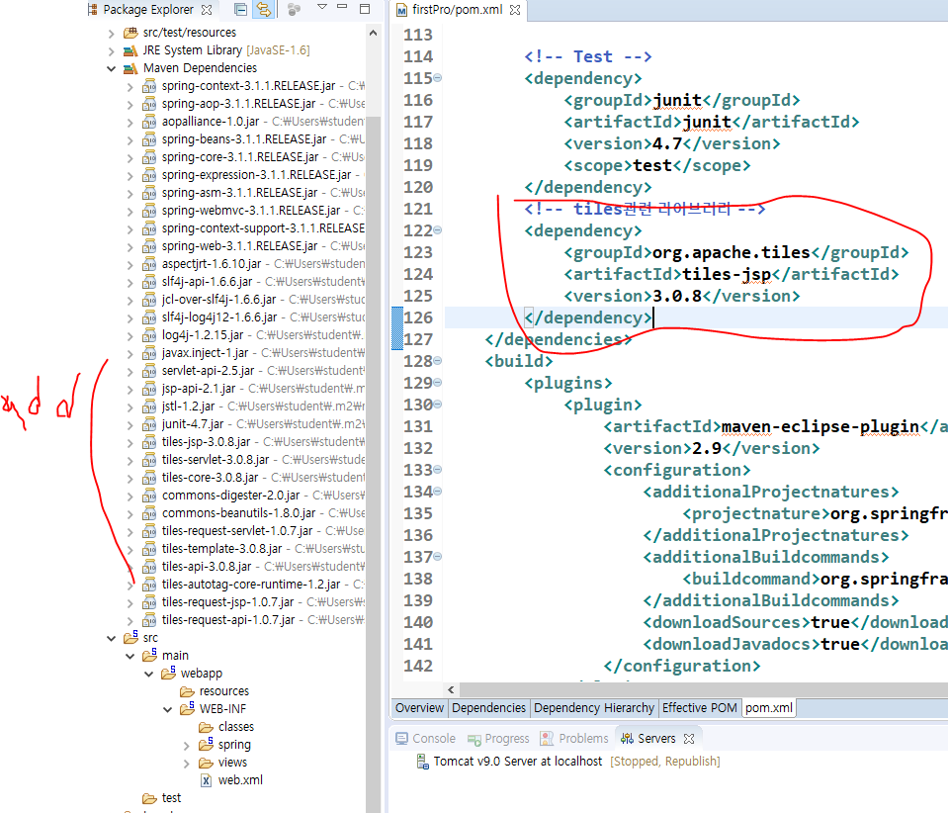

오른쪽 빨간색처럼 dependency를 추가하면 maven에 라이브러리가 추가되었다.

1. local repository에 라이브러리가 있는데 내 프로젝트에 적용 안될 때 dependencies 태그 안 내용을 복사하고 지웠다가 다시 추가해준다.

2. project → clean

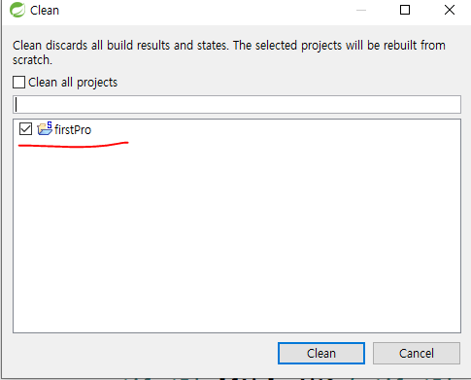

3. 그래도 안 될 때는 다 닫고 C:\Users\student\.m2\repository폴더를 지우고 켜서 다시 다운받는다.

4. 그래도 안 되면 다음에는 책 p22처럼 설정한다.

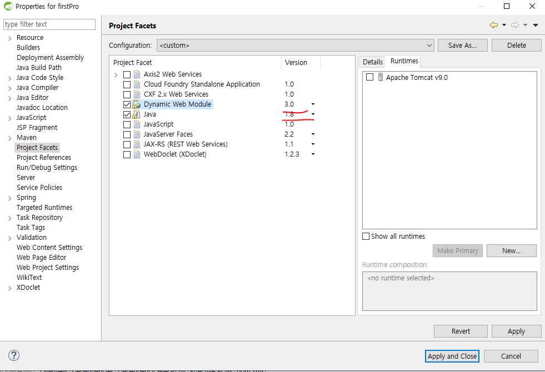

여기 위 두 밑줄처럼 버전을 변경해줄 수 있다.

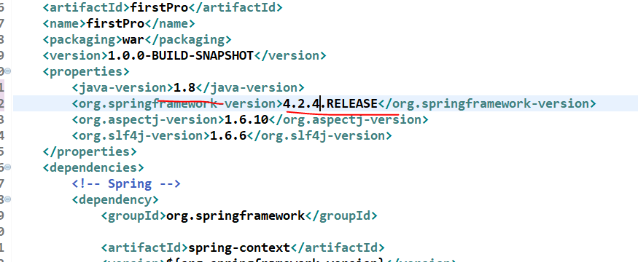

검색어 servlet

<https://mvnrepository.com/artifact/javax.servlet/javax.servlet-api/3.0.1>

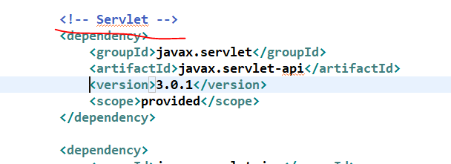

위 링크의 이 코드를 이렇게 복사해서 넣어준다.

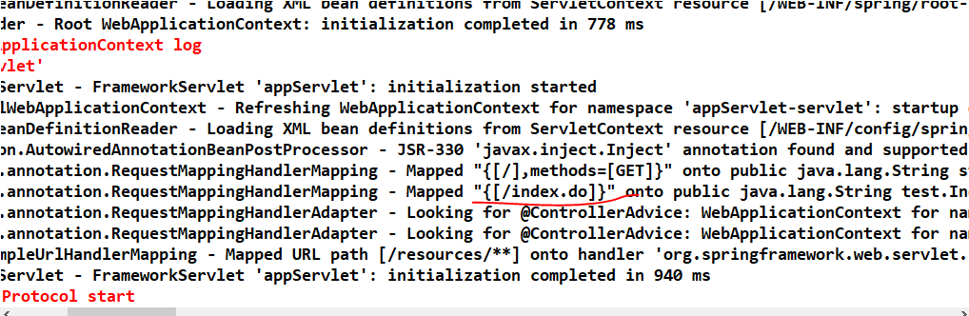

빨간줄 잘 등록된거 확인해준다.

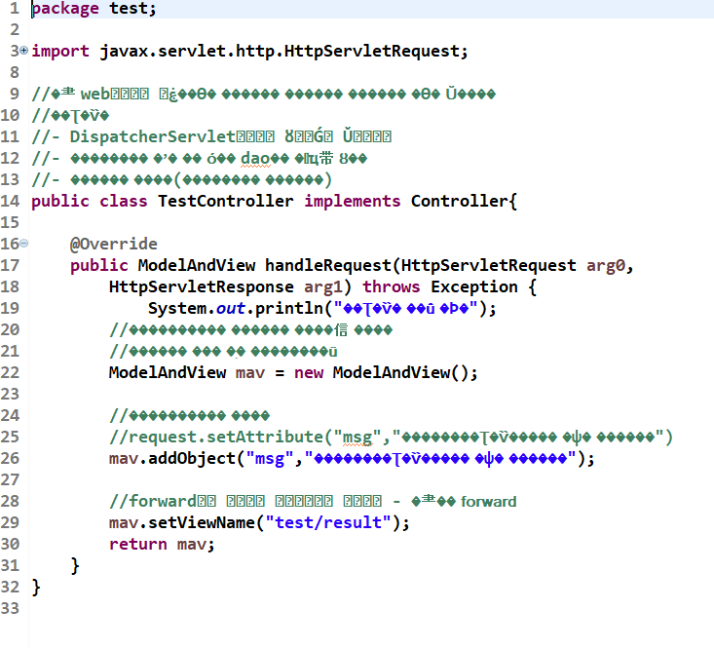

위와 같이 한글이 깨졌을 때

